Данная инструкция соответствует плате с прошивкой – v1.5.
(в прошивках ниже 1.5 могут отсутствовать некоторые функции или значения в меню)

Общие описание.
1.1. Технические характеристики:
• Напряжение питания 6…25 вольта (вольтметр - возможность контроля питания на дисплеи).
• Скорострельность 400-600-900-1200-1600-2000 выстрелов в минуту.
• Число выстрелов в очереди: 1-3-6-∞ (без отсечки).
• Счётчик выстрелов (для контроля общего количества произведённых выстрелов).
• Счётчик шаров (считает шары и перестаёт стрелять когда они заканчиваются).
• Регулировка мощности: 3-15 миллисекунд (продолжительность импульса).
• Быстрое переключение с одной запрограммированной мощности на другую.
• Регулировка длительности подачи питания на бункер, для избавления от звука издаваемого мотором бункера после выстрела.
• Наличие стандартного разъёма питания на бункер.
• Наличие бипера: сигнализирует о том, что осталось мало шаров в бункере/магазине.
Внимание!!!
При повышении напряжения питания на «Дрозд» (более 12 вольт), так же повышается подача напряжения на мотор бункера, что может привести к выходу его из строя.
1.2. Индикация (главное меню).
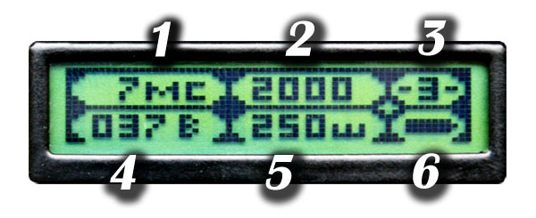
1. Мощность в миллисекундах.
2. Скорострельность.
3. Число выстрелов в очереди.
4. Количество Выстрелов.
5. Количество Шаров / Индикация напряжения. Примечание: смотрите раздел 4.3.
6. Условная индикация напряжения элементов питания.

2. Подключение и установка.
• Перепаять из строй платы:
1. Кнопку включения.
2. Кнопку стрельбы.
3. Светодиод (перепаивать необязательно).
4. Разъём для питания бункера.
5. Провода идущие на соленоид.
6. Контакты для элементов питания.

• Разметить и прорезать в корпусе «Дрозда» посадочное место под дисплей.
• Разметить и просверлить отверстия:
1. 4 отверстия под кнопки управления – 7мм.
2. Отверстие под кнопку «Сброс» - 1-3мм.

3. Управление и функции кнопок.

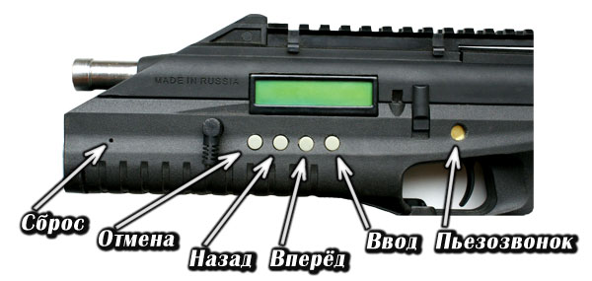

Условные обозначения используемые в инструкции:
* - отмена
← - назад
→ - вперёд
# - ввод

Когда Вы находитесь в «Главном Меню»:
→ - переключение числа выстрелов в очереди: 1 – 3 – 6 – ∞ (без отсечки).
← - переключение темпа стрельбы (скорострельность): 400-600-900-1200-1600-2000 выстрелов в минуту.
* - однократное нажатие на кнопку - переключение «Мощности1» на «Мощность2».
* - нажать и удерживать - сброс количества шаров на значение, ранее выбранное в «Меню настроек».
# - нажать и удерживать - Включение/Выключение подсветки дисплея.
# - однократное нажатие - вход в «Меню Настроек».

Когда Вы находитесь в «Меню Настроек»:
* и # - перелистывание меню назад/вперёд.
← и → - переключение настроек в выбранной позиции меню.
* - нажать и удерживать - выход из «Меню Настроек» в «Главное Меню».

Кнопка «Сброс» - необходима для обнуления микроконтроллера. Используется при зависании программы или если в программе обнаружены какие либо ошибки. Ошибки в программе могут возникнуть из-за недостатка напряжения в дрозде или из-за плохого контакта элементов питания.

4. Меню настроек.

4.1. Питание – выбор элементов питания.
1. 6xAA
2. 6xNiMH
3. 6x3.7v - LiPo(LiIon)
4. 2xLiPo(LiIon)
5. 4xLiPo(LiIon)
6. 7xNiMH

4.2. Мощность 1 и Мощность 2 – регулировка длительности импульса (миллисекунд).

Регулировка мощности происходит установкой времени подачи напряжения на соленоид - от 3 до 15 миллисекунд. Переключается с шагом 0,2 мСек
«Мощность1» и «Мощность 2» нужны для быстрого переключения мощности в «Главном меню».
Смена одной мощности на другую из «Главного меню» производится однократным нажатие кнопки * (если включена мощност-2, на дисплее с лева от цифры появляется знак - повёрнутая в право буква Т).

4.3. Количество Шаров - установка количества шаров в магазине (бункере).
1. откл.
2. 30
3. 100
4. 250
5. 500
6. 750
7. 1000

Отсчет производиться от выбранного вами значения в меньшую сторону. При количестве шаров равном нулю питание на соленоид отключается.
Предусмотрена возможность быстрого изменения количества шаров в «Главном меню», на то значение, которое до этого было выбрано вами в меню настроек. Особенно данная настройка необходима, если вы используете обойму на 30 шаров, и чтобы каждый раз не лазить в «Меню Настроек» и не выставлять по новой количество шариков в магазине, вам всего лишь находясь в «Главном Меню» нужно нажать и удерживать кнопку *.
Если Вы выбрали в данном пункте меню значение «откл.», то в «Главном меню» вместо количества шаров будет высвечиваться информация о напряжения элементов питания (вольтметр).

4.4. Количество Выстрелов - функция для подсчёта расхода СО2 или Воздуха.
Чтобы обнулить счётчик выстрелов, надо в данном пункте меню нажать и удерживать кнопку →.

4.5. Подсветка дисплея
• Постоянно - Включение/Выключение подсветки дисплея.
• 5 сек. - при нажимания кнопок дисплей загорается, если в течении 5 секунд кнопки не нажимались подсветка дисплея отключается.
Примечания:
Включение/Выключение подсветки дисплея происходит в «Главном Меню» - нажать и удерживать # - при этом подсветка включится в таком режиме, какой вы Выбрали в «Меню настоек»: постоянно или в 5-ти секундный режим.

4.6. Звук - Кнопки
• Отключение
• Включение

4.7. Звук -Шары
• Отключение
• Включение
Бипер сигнализирует о том, что осталось мало шаров в бункере/магазине (подаёт тройной сигнал, когда остаётся: 150, 50 и 5шаров).

4.8. Температура – показывает температуру внутри дрозда.

4.9. Бункер – регулировка длительности подачи питания на бункер. Служит для устранения звука издаваемого мотором бункера после выстрела.
Выбор значений от 0,2 до 2,8 м/с.
Выставлять надо так, чтобы шары после выстрела не выкатывались, а успевали фиксироваться в бункере.
Например:
Если в Дрозде питание 16 вольт, можно выставить в меню минимальные значения - 0,2м/с. При таких настройках после выстрела, бункер не будет бесполезно жужжать, но будет успевать подматывать шары. Таким образом, если Вы правильно отрегулируете «подачу питания на бункер» у Вас будет слышен только хлопок выстрела, а работу мотора бункера не будет слышно.
4.10. Информация - контакты, версия прошивки, реклама.
• Адрес сайта: http://www.drozd661.ru
• Консультация и тех.поддержка: ICQ: 391-391-123 E-Mail: drozd661@bk.ru

